|  |  |  |
| --- | --- | --- |
|  |  |  |
| МИНОБРНАУКИ РОССИИ | | |
| Федеральное государственное бюджетное образовательное учреждение  высшего образования  **«МИРЭА – Российский технологический университет»**  **РТУ МИРЭА** | | |

**Институт информационных технологий (ИТ)**

**Кафедра инструментального и прикладного программного обеспечения (ИиППО)**

**КУРСОВАЯ РАБОТА**

по дисциплине: Разработка клиент-серверных приложений

по профилю: Разработка программных продуктов и проектирование информационных систем

направления профессиональной подготовки: 09.03.04 «Программная инженерия»

Тема: Разработка и развёртывания клиент-серверного приложения для доставки продуктов

Студент: Сулейманов Артём Вадимович

Группа: ИКБО-30-22

Работа представлена к защите 20.05.2025 (дата)_________/ Сулейманов А. В. /

(подпись и ф.и.о. студента)

Руководитель: ст. преп. Ермаков Сергей Романович

Работа допущена к защите 20.05.2025 (дата)_________/ Ермаков С. Р. /

(подпись и ф.и.о. рук-ля)

Оценка по итогам защиты: __________

_______________ / ________________________________________ /

_______________ / ________________________________________ /

(подписи, дата, ф.и.о., должность, звание, уч. степень двух преподавателей, принявших защиту)

2025г.

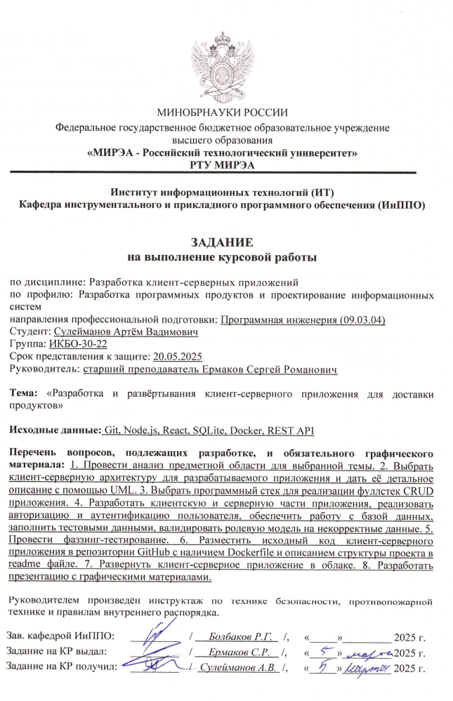

РЕФЕРАТ

Отчет 35 с., 22 рис., 12 источн., 5 табл.

JAVASCRIPT, REACT, NODE.JS, КЛИЕНТ-СЕРВЕРНОЕ ПРИЛОЖЕНИЕ, ПРИЛОЖЕНИЕ, ИНТЕРНЕТ-РЕСУРС, АРХИТЕКТУРА, ПАТТЕРНЫ ПРОЕКТИРОВАНИЯ

Объект исследования – клиент-серверное приложение.

Предмет исследования – приложение для доставки продуктов.

Цель работы – разработка клиент-серверного приложения с удобным функционалом.

В ходе работы был проведен анализ нескольких популярных приложений для доставки продуктов, а также проанализированы популярные паттерны проектирования и архитектурные стили.

Путем анализа функционала различных приложений были выделены наиболее эффективные решения, которые стали частью итоговой реализации клиент-серверного приложения. Также, после детального изучения архитектурных стилей, был выбран оптимальный вариант, определивший основу разработки данного приложения.

Результатом работы является клиент-серверное приложение для доставки продуктов с удобной клиентской частью.

**REPORT**

Report: 35 pages, 22 pictures, 12 references, 5 tables.  
JAVASCRIPT, REACT, NODE.JS, CLIENT-SERVER APPLICATION, APPLICATION, INTERNET RESOURCE, ARCHITECTURE, DESIGN PATTERNS

Object of the study: client-server application.  
Subject of the study: an application for completing architectural quests.  
Objective: to develop a client-server application with user-friendly functionality.

During the research, an analysis was conducted on several popular applications for purchasing products. Additionally, popular design patterns and architectural styles were studied.

As a result of analyzing the functionality of various applications, the most effective solutions were identified and incorporated into the final implementation of the client-server application. Furthermore, after a thorough study of architectural styles, the most suitable option was selected as the foundation for developing the application.

Outcome: a client-server application for buying products with a user-friendly client interface.

**СОДЕРЖАНИЕ**

ТЕРМИНЫ И ОПРЕДЕЛЕНИЯ 6

ПЕРЕЧЕНЬ СОКРАЩЕНИЙ И ОБОЗНАЧЕНИЙ 7

ВВЕДЕНИЕ 8

1 ОПИСАНИЕ ЛОГИЧЕСКОЙ СТРУКТУРЫ 9

1.1 Анализ предметной области 9

1.2 Описание функционала разрабатываемого приложения 10

1.3 Анализ архитектурных стилей и паттернов проектирования 11

1.5 Моделирование функционала системы в нотациях UML и IDEF1X 14

2 ОБОСНОВАНИЕ ВЫБОРА ТЕХНОЛОГИЙ 16

2.1 Используемое прикладное программное обеспечение 16

2.2 Используемые технологии 18

3 РАЗРАБОТКА 22

3.1 Структура проекта 22

3.2 Разработка серверной части 23

3.3 Разработка клиентской части 27

3.4. Тестирование 30

ЗАКЛЮЧЕНИЕ 34

СПИСОК ИСПОЛЬЗОВАННЫХ ИСТОЧНИКОВ 35

# ТЕРМИНЫ И ОПРЕДЕЛЕНИЯ

В настоящем отчете применяются следующие термины с соответствующими определениями:

|  |  |
| --- | --- |
| Компонент  Клиент | * самодостаточные элементы, которые можно использовать на странице любое количество раз * программное обеспечение или устройство, запрашивающее ресурсы или услуги у сервера в сети |
| Микросервис | * независимый модуль системы, выполняющий определённую бизнес-логику |
| Монолит | * архитектура, где вся система построена как единое приложение с общей кодовой базой |
| Паттерн | * повторяемое решение типичной задачи проектирования в программировании |
| Фреймворк | * программная платформа, предоставляющая готовую структуру и инструменты для разработки приложений |

# ПЕРЕЧЕНЬ СОКРАЩЕНИЙ И ОБОЗНАЧЕНИЙ

В настоящем отчете применяются следующие сокращения и обозначения:

|  |  |
| --- | --- |
| СУБД | * Система управления базами данных |
| AMPQ | * Advanced Message Queuing Protocol |
| API  CLI  ESB | * Application Programming Interface * Command Line Interface * Enterprise Service Bus |
| IDEF1X  JS | * Integration DEFinition for information modeling * JavaScript |
| REST | * Representational State Transfer |
| SOA | * Service-Oriented Architecture |
| SQL | * Structured Query Language |
| UML | * Unified Modeling Language |

# ВВЕДЕНИЕ

Целью данной курсовой работы является исследование клиент-серверных приложений, связанных с доставкой продуктов, с акцентом на их функциональность и удобство использования. Особое внимание уделено изучению и сравнению различных архитектурных стилей для последующего выбора оптимального варианта. На основе полученных данных предполагается разработать собственную архитектуру и реализовать удобный и эффективный функционал клиент-серверного приложения, ориентированного как на участников квеста, так и на организаторов. В качестве основного инструмента разработки используется язык программирования JavaScript [1].

Для достижения цели необходимо решить несколько задач:

1. изучить предметную область создаваемого приложения,
2. проанализировать существующие архитектурные стили и определить наиболее подходящий,
3. на основе проведенного анализа разработать приложение,
4. провести тестирование и оценку его работоспособности.

В процессе выполнения работы применялись методы наблюдения, сравнения, анализа, описания и моделирования.

Основой для исследования послужили знания, приобретенные в рамках курса «Разработка клиент-серверных приложений», а также материалы из интернет-источников.

Структура курсовой работы имеет следующий вид:

1. введение,
2. три раздела, охватывающие описание логической структуры, обоснование выбора технологий и процесс разработки,
3. заключение,
4. список использованных источников.

## 1 ОПИСАНИЕ ЛОГИЧЕСКОЙ СТРУКТУРЫ

1.1 Анализ предметной области

Анализ аналогов клиент-серверных приложений в категории доставки продуктов проводился среди приложений: «Яндекс Лавка» [2], «Самокат» [3], «Вкусвилл» [4], представленных на рисунках 1-3.

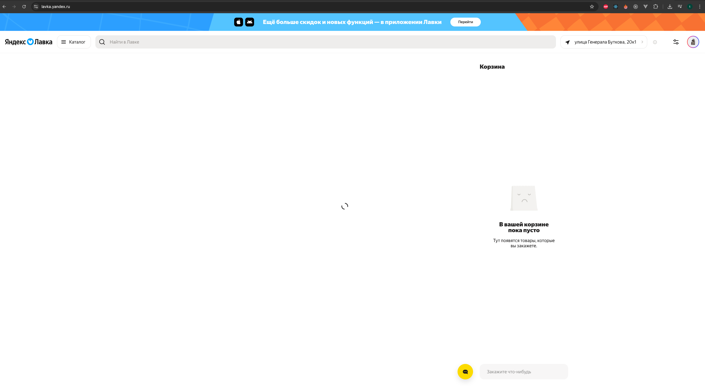

Рисунок 1 – Приложение «Яндекс Афиша»

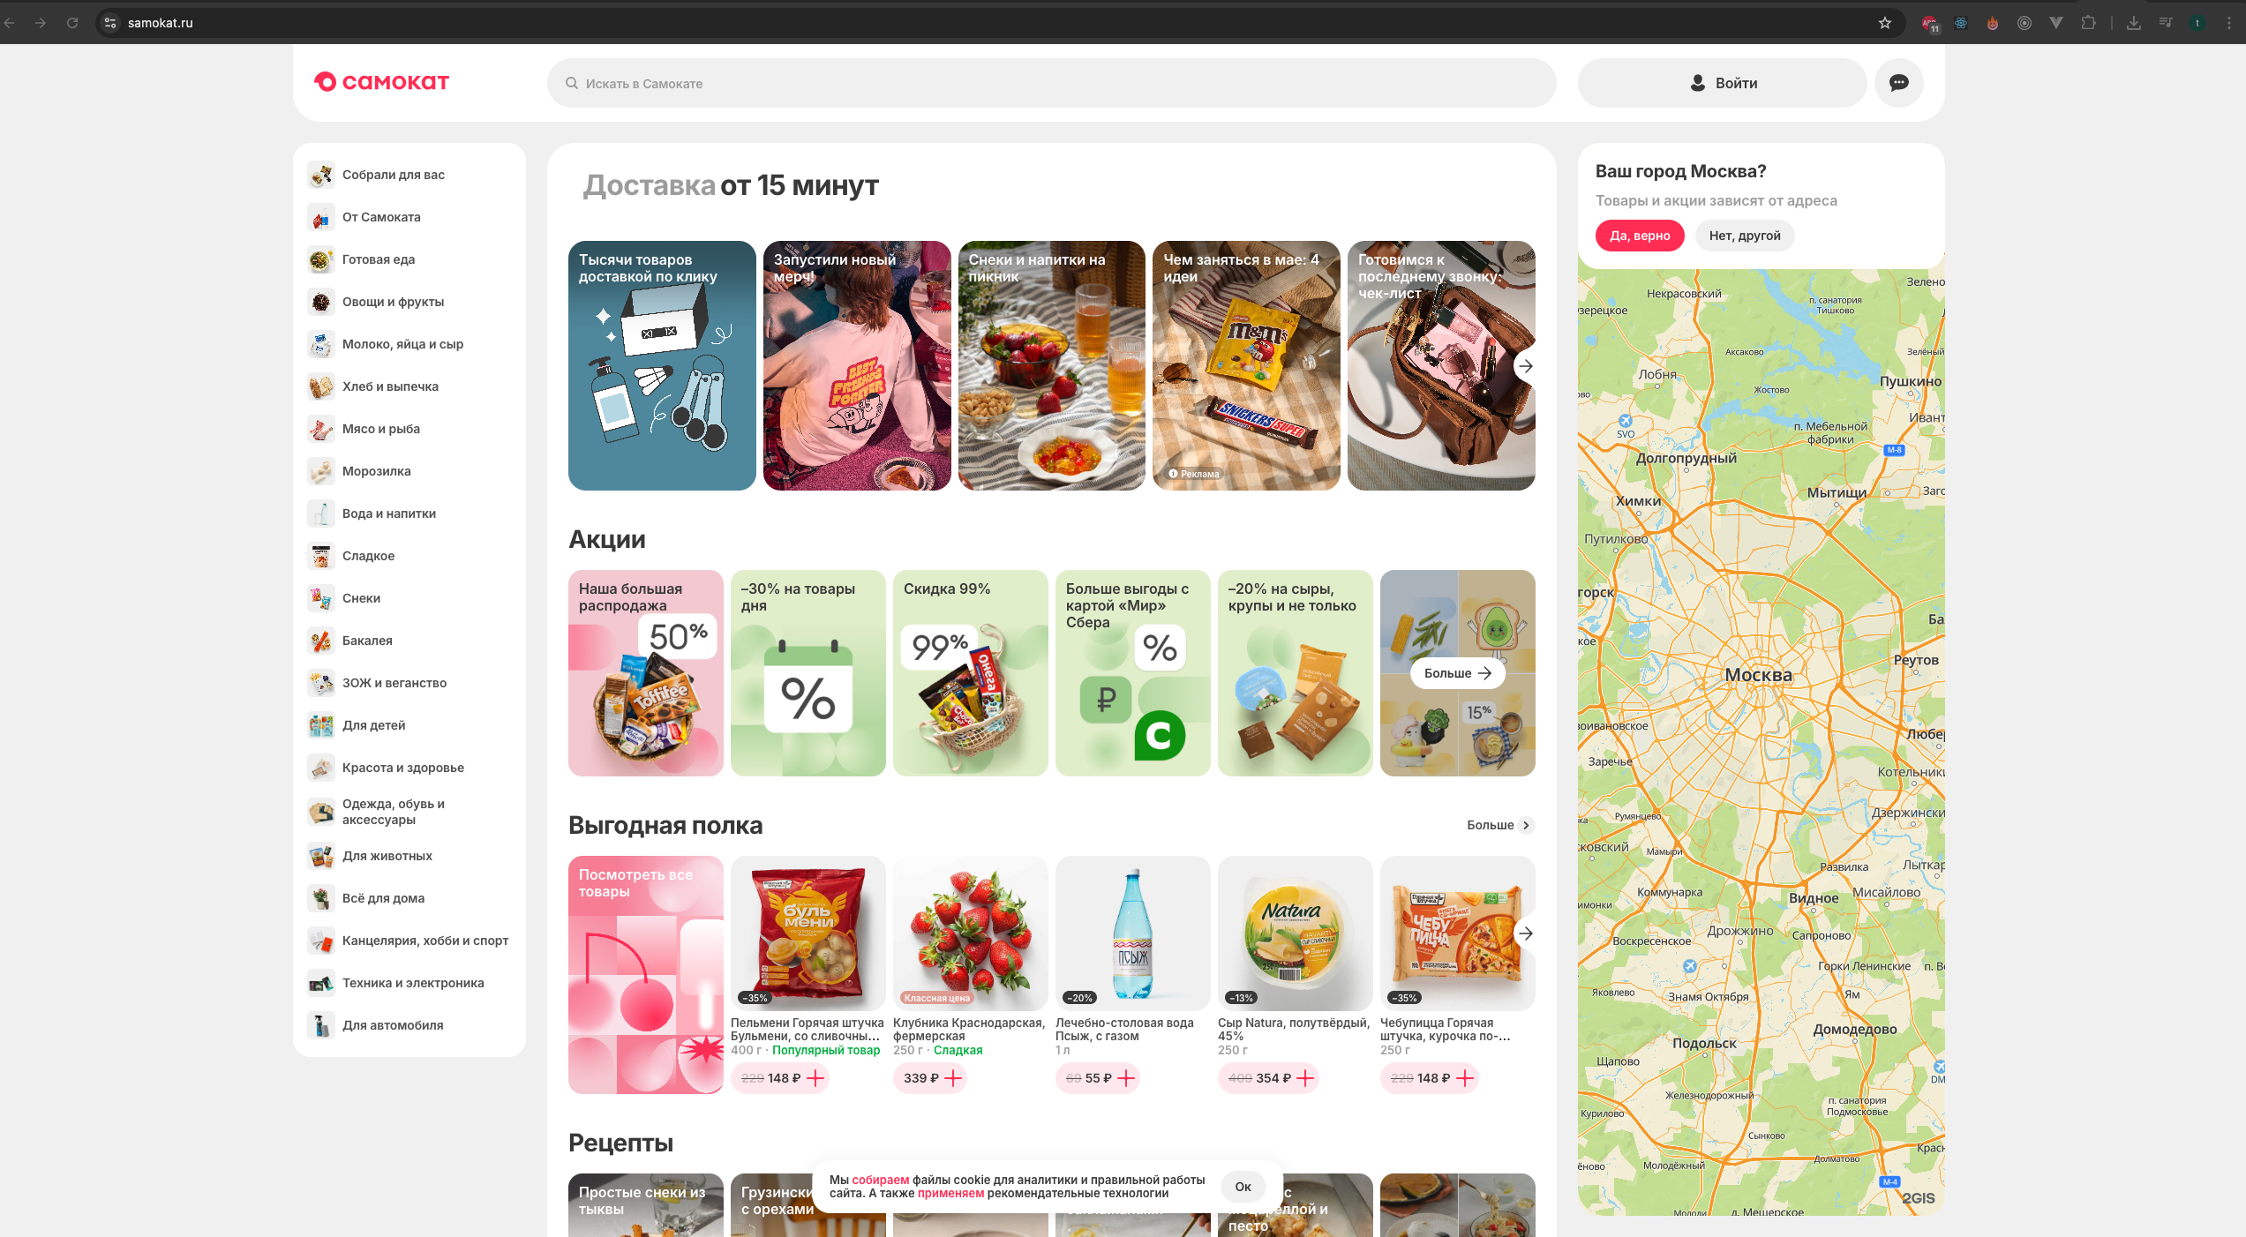

Рисунок 2 – Приложение «Самокат»

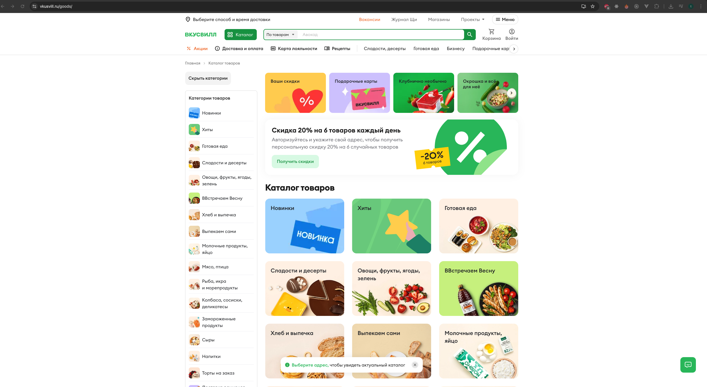

Рисунок 3 – Приложение «Вкусвилл»

В каждом приложении присутствует возможность просмотра имеющихся товаров с названием, картинкой и ценой, возможность добавить их в корзину, отображение количества товаров в корзине и возможность совершения заказа с указанием адреса и контактных данных.

1.2 Описание функционала разрабатываемого приложения

Исходя из анализа данных веб-приложений следует отметить, что разрабатываемый веб-ресурс данной тематики должен обладать следующими возможностями:

* возможность просмотра имеющихся товаров со всей информацией,
* оформление заказа.

Среди не функциональных требований стоит выделить:

* кроссплатформенность клиент-серверного приложения,
* удобство в использовании для пользователей различных возрастов,
* доступность клиент-серверного приложения для любых пользователей,
* надежность и устойчивость к сбоям.

1.3 Анализ архитектурных стилей и паттернов проектирования

Для создания клиент-серверного приложения также потребуется определить подходящую архитектуру. Среди популярных архитектурных стилей выделяют:

1) монолитная архитектура,

2) микросервисная архитектура,

3) сервисно-ориентированная архитектура.

Путем анализа данных архитектурных стилей были выделены особо важные аспекты для сравнения. Ключевые моменты были структурированы и представлены в виде таблицы 1.

Таблица 1 – сравнительный анализ архитектурных стилей

|  |  |  |  |
| --- | --- | --- | --- |
| Критерий | Монолитная архитектура | Микросервисная архитектура | Сервисно-ориентированная архитектура (SOA) |
| Описание | Приложение разрабатывается как единый кодовый блок, где все компоненты тесно связаны и разворачиваются вместе. | Приложение разбивается на маленькие, независимые микросервисы, каждый из которых отвечает за конкретную функцию и разворачивается отдельно. | Приложение строится на крупных, независимых сервисах с использованием общего механизма взаимодействия, часто через ESB |
| Масштабируемость | Вертикальная: масштабируется весь блок приложения. | Горизонтальная: можно масштабировать отдельные сервисы. | Также горизонтальная, но сложнее из-за более тесной интеграции сервисов. |
| Скорость разработки | Быстрая, особенно для небольших приложений. | Длительная из-за сложности управления независимыми сервисами. | Средняя: сложнее монолита, но проще микросервисов. |
| Производительность | Высокая: нет накладных расходов на взаимодействие между сервисами. | Средняя: из-за сетевых вызовов между микросервисами. | Средняя: ESB может создавать узкое место. |
| Технический долг | Накапливается быстро при росте приложения. | Управляется локально в каждом сервисе, что снижает общий долг. | Средний, зависит от структуры ESB и общего кода. |
| Управление командами | Легко управлять одной командой. | Команды работают над разными сервисами независимо. | Потребуются более крупные команды для интеграции через ESB. |
| Примеры использования | Малые и средние приложения с минимальной сложностью. | Высоконагруженные приложения, требующие масштабирования и гибкости. | Корпоративные системы, где требуется интеграция разнородных систем. |

Для этого проекта монолитная архитектура предпочтительна, так как:

* приложение относительно небольшое, и нет необходимости в разделении на микросервисы;
* простота реализации: все компоненты работают в одном блоке, и взаимодействие между ними минимизирует накладные расходы;
* развертывание легче, чем в микросервисах или SOA, что ускоряет разработку и тестирование.

В дополнение к рассмотрению архитектурных стилей, важно проанализировать паттерны проектирования. Сравнение паттернов представлено в таблице 2.

Таблица 2 – сравнительный анализ паттернов межсервисного взаимодействия

|  |  |  |  |
| --- | --- | --- | --- |
| **Критерий** | **Singleton** | **Factory** | **Dependency Injection (DI)** |
| **Описание** | Глобальный объект, который создается единожды и предоставляет точку доступа. | Паттерн, создающий объекты, инкапсулируя логику создания. | Логика управления зависимостями передается внешним инструментам (например, контейнерам DI). |
| **Простота реализации** | Высокая: требуется минимальный код. | Средняя: добавляет слой фабрики. | Низкая: требует настройки и сторонних инструментов. |
| **Гибкость** | Низкая: сложно заменить или протестировать. | Средняя: можно подменять фабрики. | Высокая: легко тестировать и заменять зависимости. |
| **Производительность** | Высокая: объект создается единожды. | Средняя: создание объекта требует вызова фабрики. | Средняя: дополнительный оверхед на контейнеры. |

Singleton (экземпляр Express-приложения) подходит, так как:

* в этом проекте требуется глобальный доступ к приложению (app), роутам и middleware;
* dependency injection добавила бы ненужную сложность для небольшого проекта;
* factory не оправдана для статичных объектов, таких как конфигурации или Express.

Проанализируем также архитектурные паттерны и выберем наиболее подходящий для этого приложения. Сравнительный анализ представлен в таблице 3.

Таблица 3 – сравнительный анализ архитектурных паттернов проектирования

|  |  |  |  |
| --- | --- | --- | --- |
| **Критерий** | **MVC (Model-View-Controller)** | **MVVM (Model-View-ViewModel)** | **Layered Architecture (Многослойная архитектура)** |
| **Описание** | Разделение приложения на три слоя: модель (данные), контроллер (логика) и представление (UI). | Расширяет MVC, добавляя слой ViewModel для связывания данных между моделью и представлением. | Приложение разделяется на слои: представление, бизнес-логика, данные и т.д. |
| **Удобство поддержки** | Высокое: четкое разделение обязанностей. | Высокое: упрощает двустороннюю привязку данных. | Высокое: четкое разделение между слоями. |
| **Связывание данных** | Неявное, требует дополнительного кода. | Двустороннее связывание данных упрощает работу. | Зависит от реализации, обычно используется через сервисы. |
| **Масштабируемость** | Хорошая: можно добавлять контроллеры для новых функций. | Отличная: подход хорошо подходит для сложных приложений. | Отличная: каждый слой может масштабироваться независимо. |

Для этого проекта MVC наиболее подходит, так как:

* логика и структура приложения (Express [5] + React [6]) естественно разделяются на данные (модели Sequelize [7]), логику (маршруты Express) и представление (React);
* двустороннее связывание данных не требуется, поэтому MVVM будет избыточным;
* многослойная архитектура добавила бы лишнюю сложность для небольшого проекта.

1.5 Моделирование функционала системы в нотациях UML и IDEF1X

Для построения UML [8] диаграмм использовался сервис draw.io [9].

На основе функциональных требований создадим use-case диаграмму для демонстрации основных возможностей приложения. Диаграмма продемонстрирована на рисунке 4.

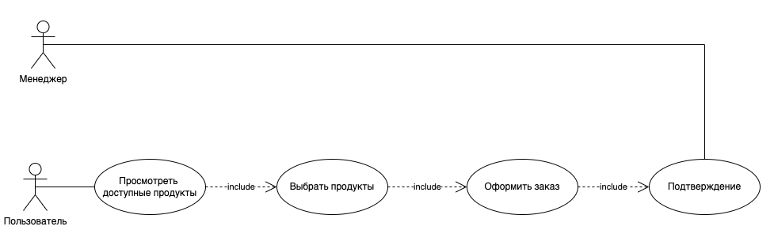

Рисунок 4 – use-case диаграмма для приложения

Построим физическую модель IDEF1X [10] для демонстрации структуры базы данных, как показано на рисунке 5.

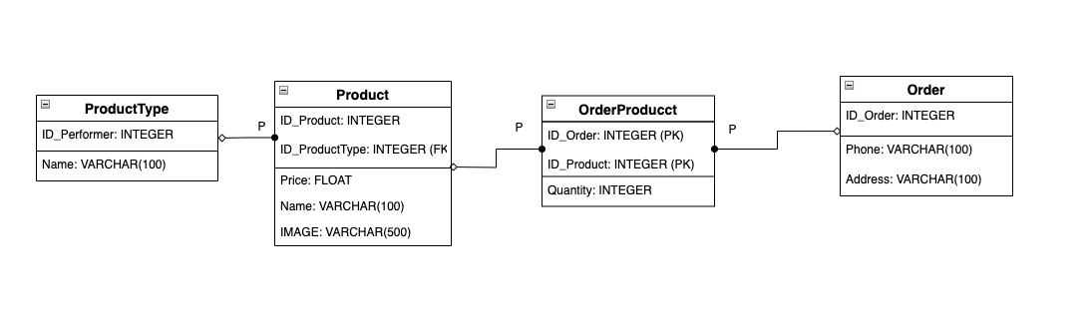

Рисунок 5 – физическая модель IDEF1X

**2 ОБОСНОВАНИЕ ВЫБОРА ТЕХНОЛОГИЙ**

2.1 Используемое прикладное программное обеспечение

Проведем сравнительный анализ сред разработки для того, чтобы определить наиболее подходящую. Можно выделить две наиболее популярные программы WebStorm, Sublime Text и VSCode. Анализ продемонстрирован в таблице 4.

Таблица 4 – сравнительный анализ сред разработки

|  |  |  |  |
| --- | --- | --- | --- |
| Критерий | VSCode | WebStorm | Sublime Text |
| Цена | Бесплатный (open-source). | Платный, есть пробный период. | Платный, требуется лицензия после пробного периода. |
| Поддержка языков | Широкая: поддерживает большинство языков благодаря расширениям. | Узкая специализация: изначально заточен под JS и веб-разработку. | Ограниченная: базовая поддержка большинства языков. |
| Производительность | Высокая, особенно с небольшими проектами. | Умеренная: может тормозить на крупных проектах. | Высокая: легковесный редактор. |
| Расширяемость | Огромное количество расширений, созданных сообществом. | Закрытая система: большинство функций встроено, мало места для кастомизации. | Ограниченная: плагины есть, но их меньше. |
| Поддержка сообществом | Огромное и активное сообщество. | Ограниченное: в основном пользователи JetBrains. | Умеренное: сообщество небольшое, но активное. |
| Интеграция с системами контроля версий | Легкая и гибкая: встроенная поддержка Git, интеграция с GitHub, GitLab, и другими платформами. | Есть поддержка Git, но настройка более сложная. | Требуется ручная установка плагинов. |
| Коллаборация в реальном времени | Отличная: через расширение Live Share можно работать совместно в реальном времени. | Отсутствует встроенная поддержка, требуется сторонний софт. | Нет встроенной функции, есть плагины. |
| Инструменты DevOps | Есть: можно настроить CI/CD пайплайны через плагины и терминал. | Ограниченные: требуется JetBrains Team Tools. | Нет интеграции: требуется работа через консоль. |
| Скорость запуска | Высокая, быстро открывается даже на слабых ПК. | Медленная: требует больше системных ресурсов. | Очень высокая: легковесный редактор. |
| Навигация по коду | Интеллектуальная: автозаполнение, подсказки, переходы по ссылкам. | Высокая: мощные функции рефакторинга и поиска. | Базовая: требует установки дополнительных плагинов. |
| Интеграция с терминалом | Встроенный терминал, поддержка любых CLI. | Встроенный терминал, но меньше возможностей для настройки. | Нет встроенного терминала, нужно открывать вручную. |

Из представленных редакторов VSCode является наиболее универсальным, производительным и доступным инструментом для разработки:

* преимущества перед WebStorm: бесплатность, легкость настройки, поддержка более широкого спектра языков;
* преимущества перед Sublime Text: большая функциональность, активное сообщество, расширяемость.

VSCode — это оптимальный выбор как для профессионалов, так и для начинающих разработчиков, особенно для проектов с динамическими требованиями и командной работой.

2.2 Используемые технологии

Проведем сравнительный анализ разных языков программирования и выберем наиболее подходящий для данного проекта, как показано в таблице 5.

Таблица 5 – сравнительный анализ языков программирования

|  |  |  |  |
| --- | --- | --- | --- |
| Критерий | JavaScript | Python | Go |
| Тип языка | Интерпретируемый, мультипарадигмальный, асинхронный. | Интерпретируемый, мультипарадигмальный. | Компилируемый, процедурный, с поддержкой параллелизма. |
| Производительность | Средняя, подходит для большинства веб-приложений. | Низкая по сравнению с компилируемыми языками. | Очень высокая, особенно для высоконагруженных серверных приложений. |
| Простота в изучении | Очень высокая, простой синтаксис, много обучающих материалов. | Высокая, синтаксис похож на английский язык. | Средняя, синтаксис не такой простой как у JS или Python. |
| Поддержка асинхронности | Отличная, с помощью Promises и async/await. | Ограниченная, требует использования внешних библиотек (например, asyncio). | Отличная, встроенная поддержка горутин и каналов для параллельных вычислений. |
| Экосистема | Огромная, поддержка множества фреймворков (Node.js, React и т.д.). | Очень большая, особенно для машинного обучения и веб-разработки (Django, Flask). | Ограниченная, но активно развивающаяся, подходит для серверных приложений. |
| Подходит для веб-приложений? | Да, идеально подходит для фронтенда и бэкенда (Node.js). | Да, особенно для серверной части и API. | Да, но больше подходит для высокопроизводительных серверных решений и микросервисов. |

JavaScript может использоваться как на клиентской стороне, так и на серверной (с помощью Node.js). Это позволяет разрабатывать полноценные веб-приложения, не переключаясь между разными языками, что упрощает разработку и поддержку кода. JavaScript отлично поддерживает асинхронное программирование, что важно для веб-приложений с высокими нагрузками, например, при работе с API. Огромное количество библиотек и фреймворков, таких как React, Vue, Express и другие, позволяет ускорить процесс разработки, использовать готовые решения и интеграции.

Таким образом, JavaScript является оптимальным выбором для веб-приложений, так как он обладает всем необходимым для создания высокопроизводительных, масштабируемых и кроссплатформенных решений.

При выборе технологий для создания интерфейсов веб-приложений часто рассматриваются несколько популярных JavaScript-библиотек и фреймворков. Каждая из них имеет свои сильные и слабые стороны, влияющие на удобство разработки, производительность и возможности расширения.

Angular [11] предоставляет мощный набор инструментов для создания сложных, масштабируемых приложений с глубокой структурой. Angular предлагает полный набор функций, таких как маршрутизация, управление состоянием и инъекция зависимостей, что делает его идеальным для крупных корпоративных проектов. Однако, из-за высокой сложности и наличия жестких архитектурных требований, Angular требует более «крутого» обучения, и его использование может быть избыточным для менее сложных приложений.

Vue.js [12] выделяется своей простотой и гибкостью. Этот фреймворк легко осваивается, имеет простой синтаксис и предоставляет достаточный набор инструментов для создания интерфейсов любой сложности. Vue также поддерживает двухстороннюю привязку данных и предоставляет возможности для расширения через плагины. Тем не менее, Vue менее распространен в крупных корпоративных приложениях, и у него нет такой большой экосистемы и сообщества, как у React и Angular, что иногда ограничивает доступные решения и библиотеки.

React, разработанный Facebook, стал одним из наиболее популярных выборов для создания интерфейсов, особенно в проектах с компонентной архитектурой. React предоставляет декларативный подход к построению интерфейсов, что упрощает управление состоянием и позволяет создавать модульные, переиспользуемые компоненты. Однако React представляет собой библиотеку, а не полноценный фреймворк, поэтому разработчики зачастую вынуждены дополнительно интегрировать инструменты для управления состоянием, маршрутизации и тестирования.

Сравнивая React с другими решениями, можно выделить его простоту, гибкость и широкую поддержку со стороны сообщества. Благодаря компонентной архитектуре и активной экосистеме библиотек, React предоставляет разработчикам возможность быстро строить сложные пользовательские интерфейсы и поддерживать их в актуальном состоянии.

SQLite был выбран для данного проекта по нескольким причинам, которые делают его идеальным решением для небольших и средних веб-приложений. Во-первых, SQLite является встраиваемой базой данных, что означает, что для её использования не требуется отдельная серверная инфраструктура. Это значительно упрощает настройку и развертывание проекта, особенно в случае, когда нет необходимости в сложной настройке серверной базы данных. Вместо того чтобы заботиться о развертывании и поддержке полноценного серверного решения, можно просто использовать файл базы данных, который хранится локально, что делает SQLite отличным выбором для приложений с ограниченными ресурсами.

Во-вторых, SQLite поддерживает принципы ACID, что гарантирует надежность работы с данными. Это важный аспект для проекта, где важно, чтобы данные, такие как заказы билетов, были обработаны корректно, а база данных оставалась в согласованном состоянии, даже в случае сбоев. Несмотря на свою простоту, SQLite обеспечивает транзакционность и защиту от потери данных, что делает её вполне подходящей для задач веб-разработки.

Еще одним важным фактором является производительность. SQLite прекрасно справляется с запросами в условиях небольшой и средней нагрузки, что соответствует требованиям данного приложения. Так как проект не предполагает обработки гигантских объемов данных или многопользовательского доступа с высокими требованиями к скорости работы, SQLite справится с этими задачами на высоком уровне.

Кроме того, использование SQLite помогает избежать необходимости в серверной инфраструктуре, что идеально подходит для небольших проектов, таких как система бронирования билетов, где не требуется масштабируемость базы данных. Она обеспечивает быстрый и эффективный доступ к данным без лишних затрат, что является большим плюсом для стартапов или небольших компаний, которые хотят минимизировать сложность и затраты на развертывание.

В заключение, SQLite является отличным выбором для приложения с небольшой или средней нагрузкой, где важна простота, эффективность и низкие затраты на инфраструктуру. В случае с проектом по бронированию билетов на культурные и спортивные мероприятия, SQLite обеспечивает необходимую производительность и надежность, позволяя разработчику сосредоточиться на функциональности приложения, а не на поддержке сложной серверной базы данных.

**3 РАЗРАБОТКА**

3.1 Структура проекта

Приложение разрабатывалось с учетом MVC архитектуры, то есть код разбит на 3 смысловые части: модель, представление и котроллер. Структура приложения показана на рисунках 6.

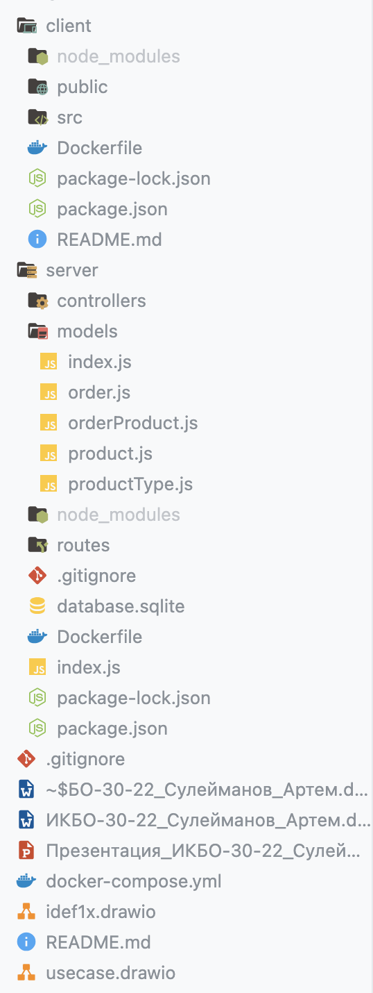

Рисунок 6 – Структура приложения

Файл docker-compose.yml, необходимый для развертки приложения, представлен на рисунке 7.

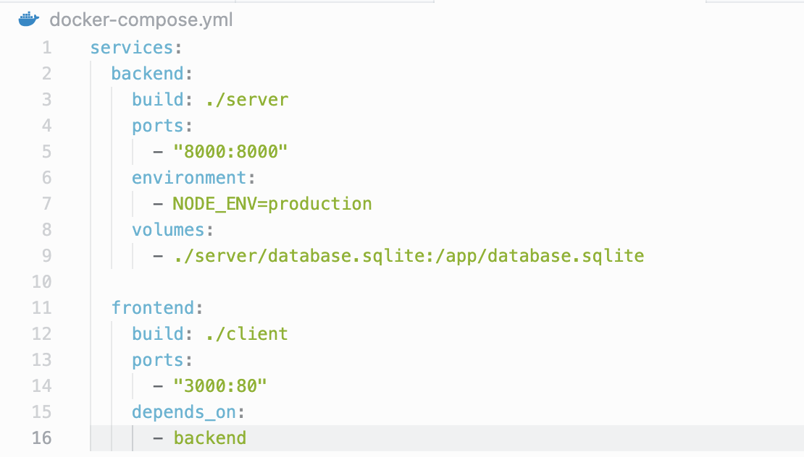

Рисунок 7 – Файл docker-compose.yml

3.2 Разработка серверной части

Код сервера представляет собой модели и контроллеры для реализации CRUD операций над данными. Части кода представлены на рисунках 8-11.

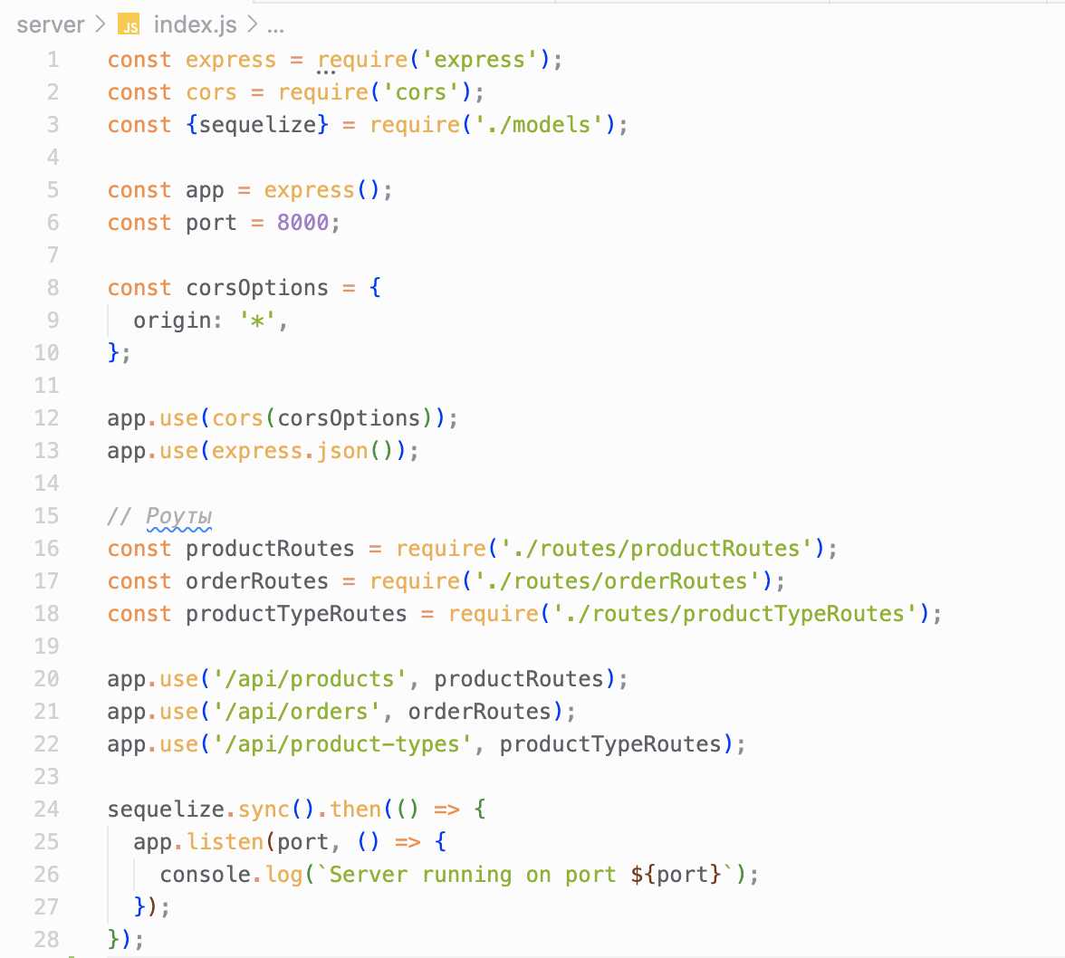

Рисунок 8 – Точка входа в приложение

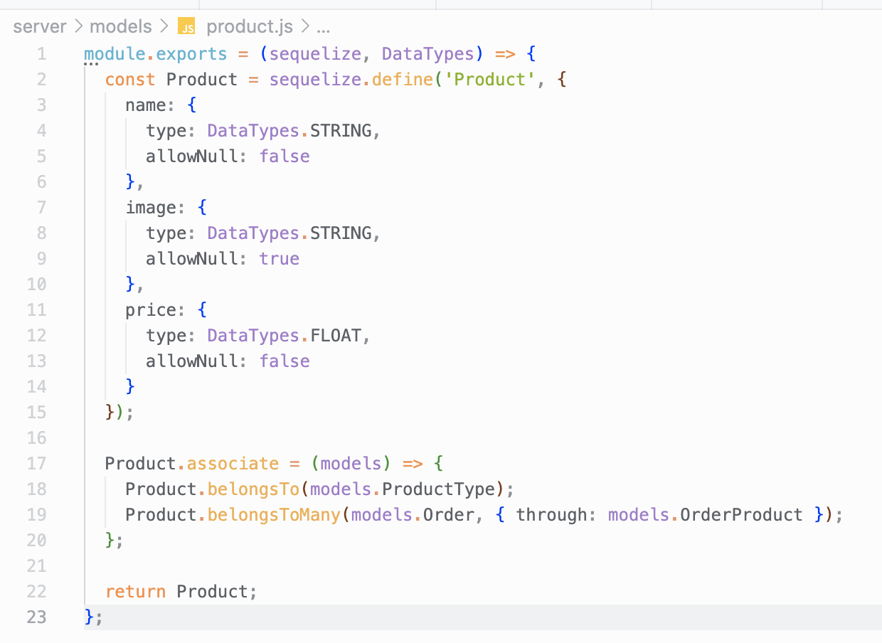

Рисунок 9 – Модель продукта

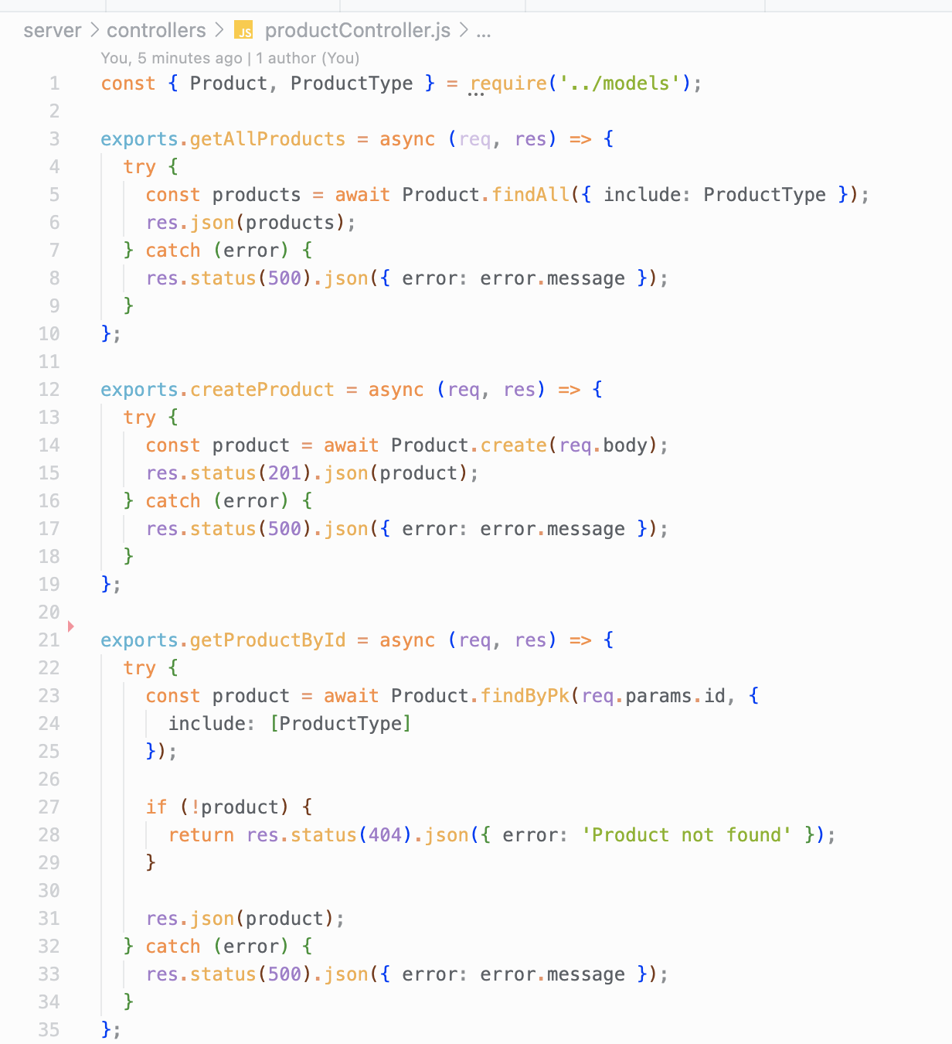

Рисунок 10 – Часть кода контроллера продукта

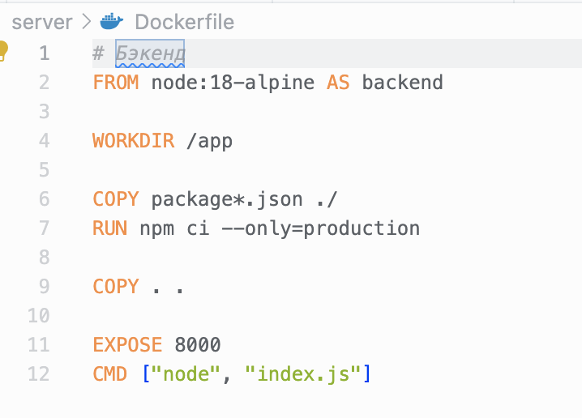

Рисунок 11 – Код Dockerfile

3.3 Разработка клиентской части

Клиентский код представляет из себя одну страницу со множеством компонентов, из которых выполняется запрос на сервер. Код клиента продемонстрирован на рисунках 12-15.

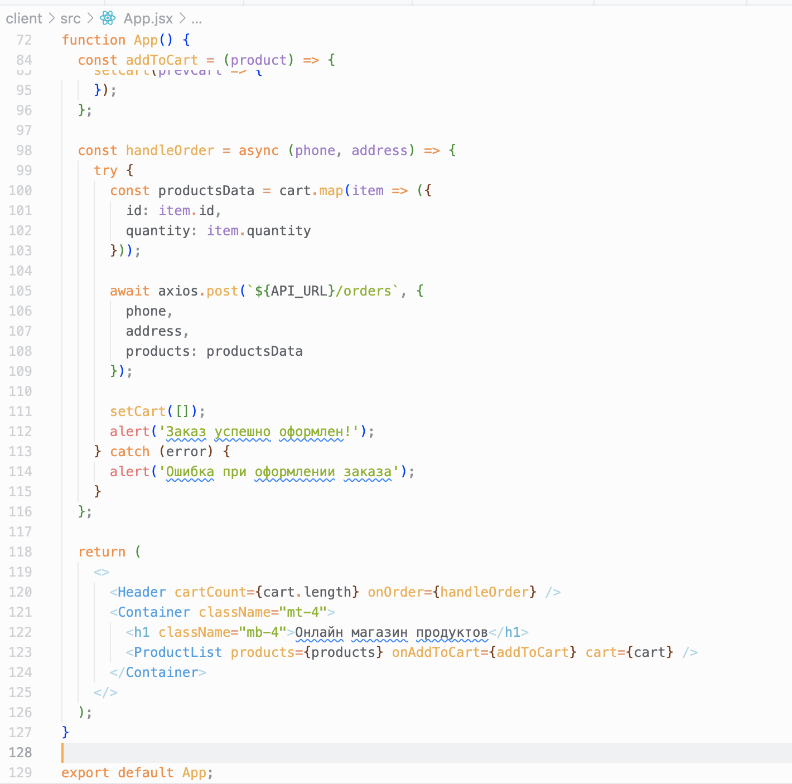

Рисунок 12 – Главная страница

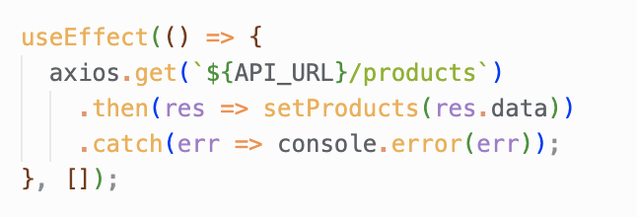

Рисунок 13 – Запрос на получение продуктов

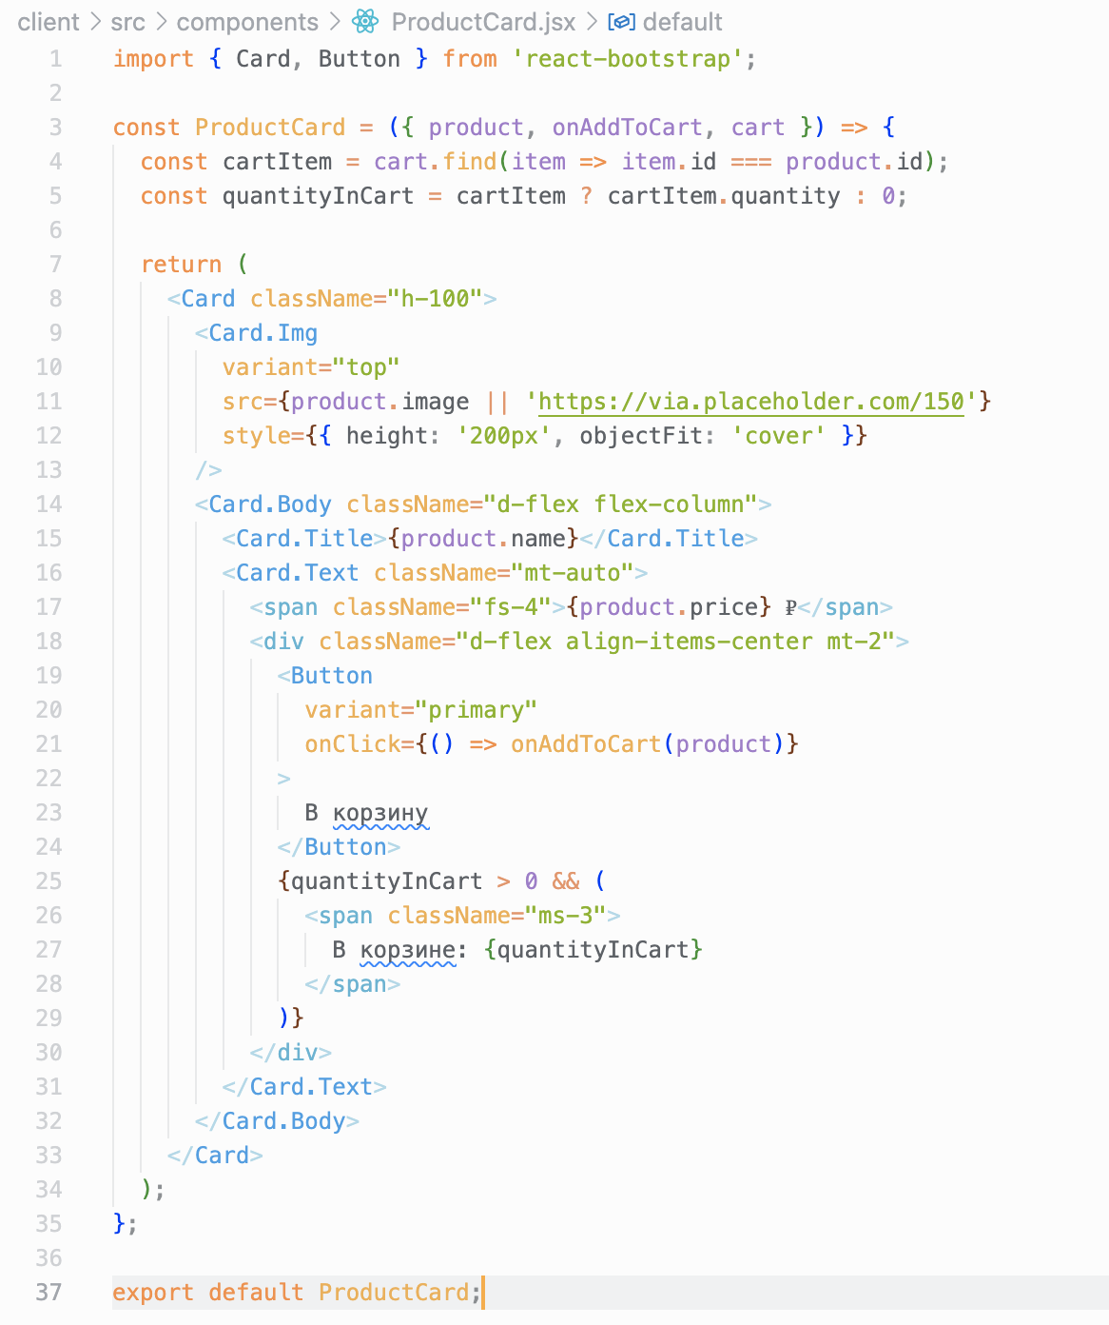

Рисунок 14 – Карточка продукта

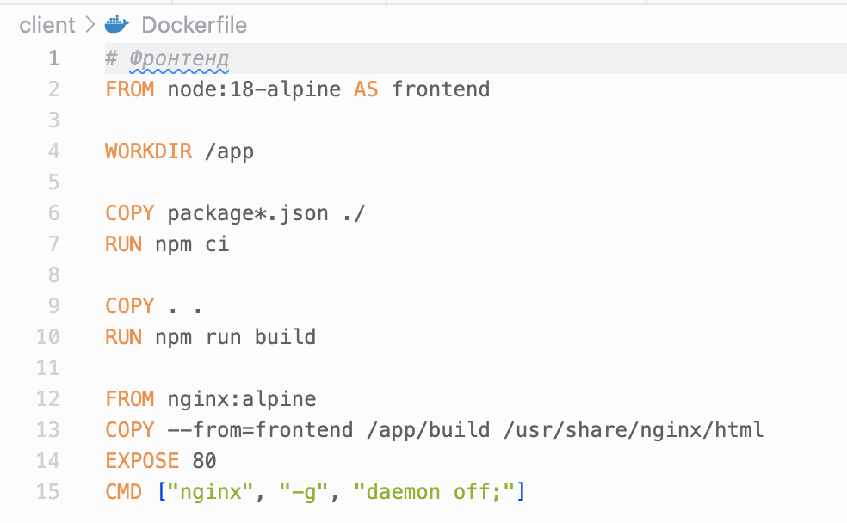

Рисунок 15 – Код Dockerfile

3.4. Тестирование

Проверим работу приложения, выполнив базовый набор действий пользователя. Тестирование проведено на рисунках 16-19.

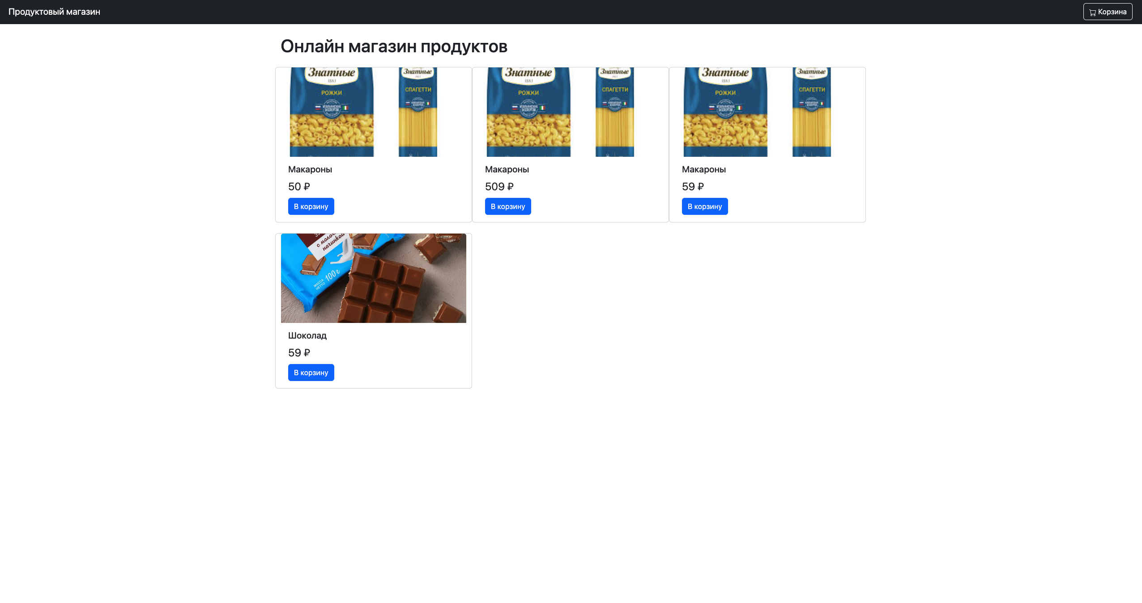

Рисунок 16 – Главная страница приложения

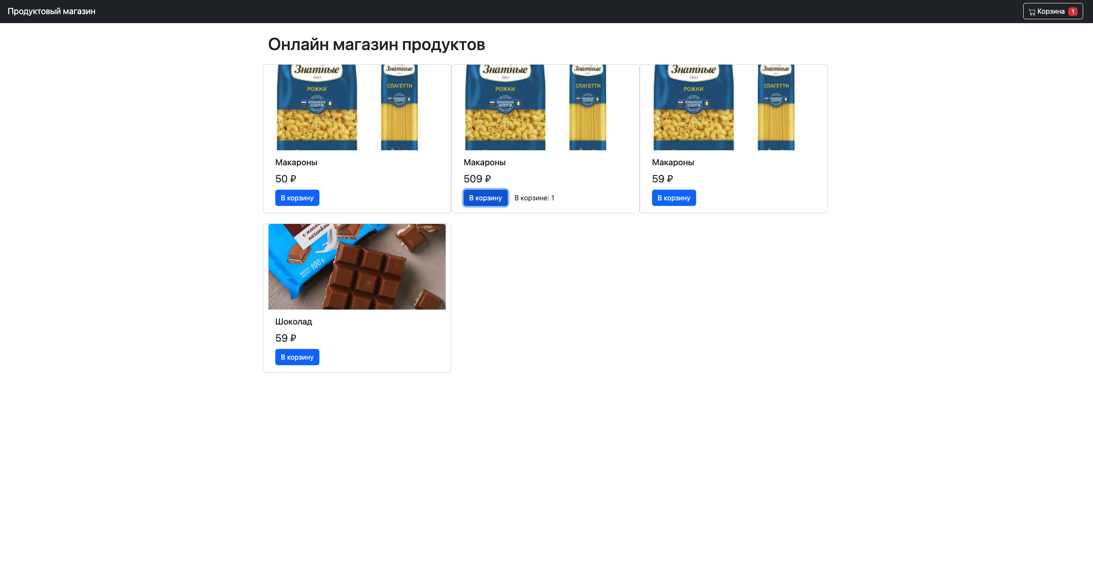Рисунок 17 – Добавление одного товара в корзину

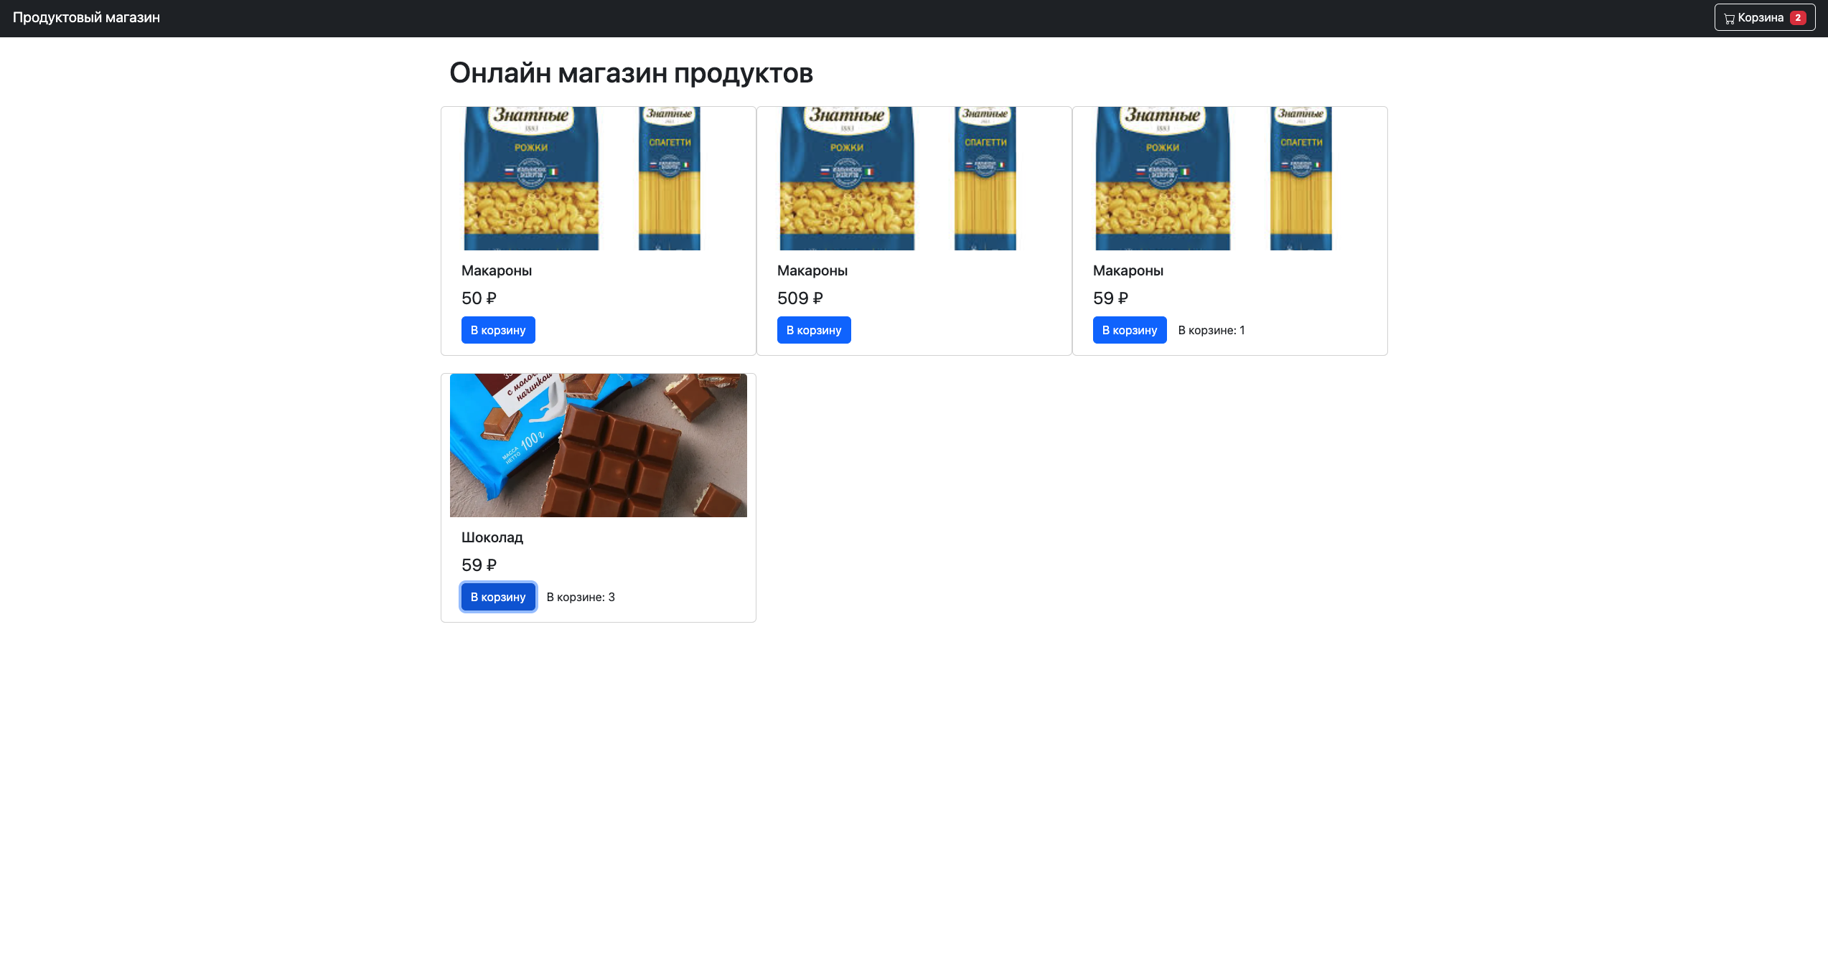

Рисунок 18 – Добавление нескольких товаров в корзину

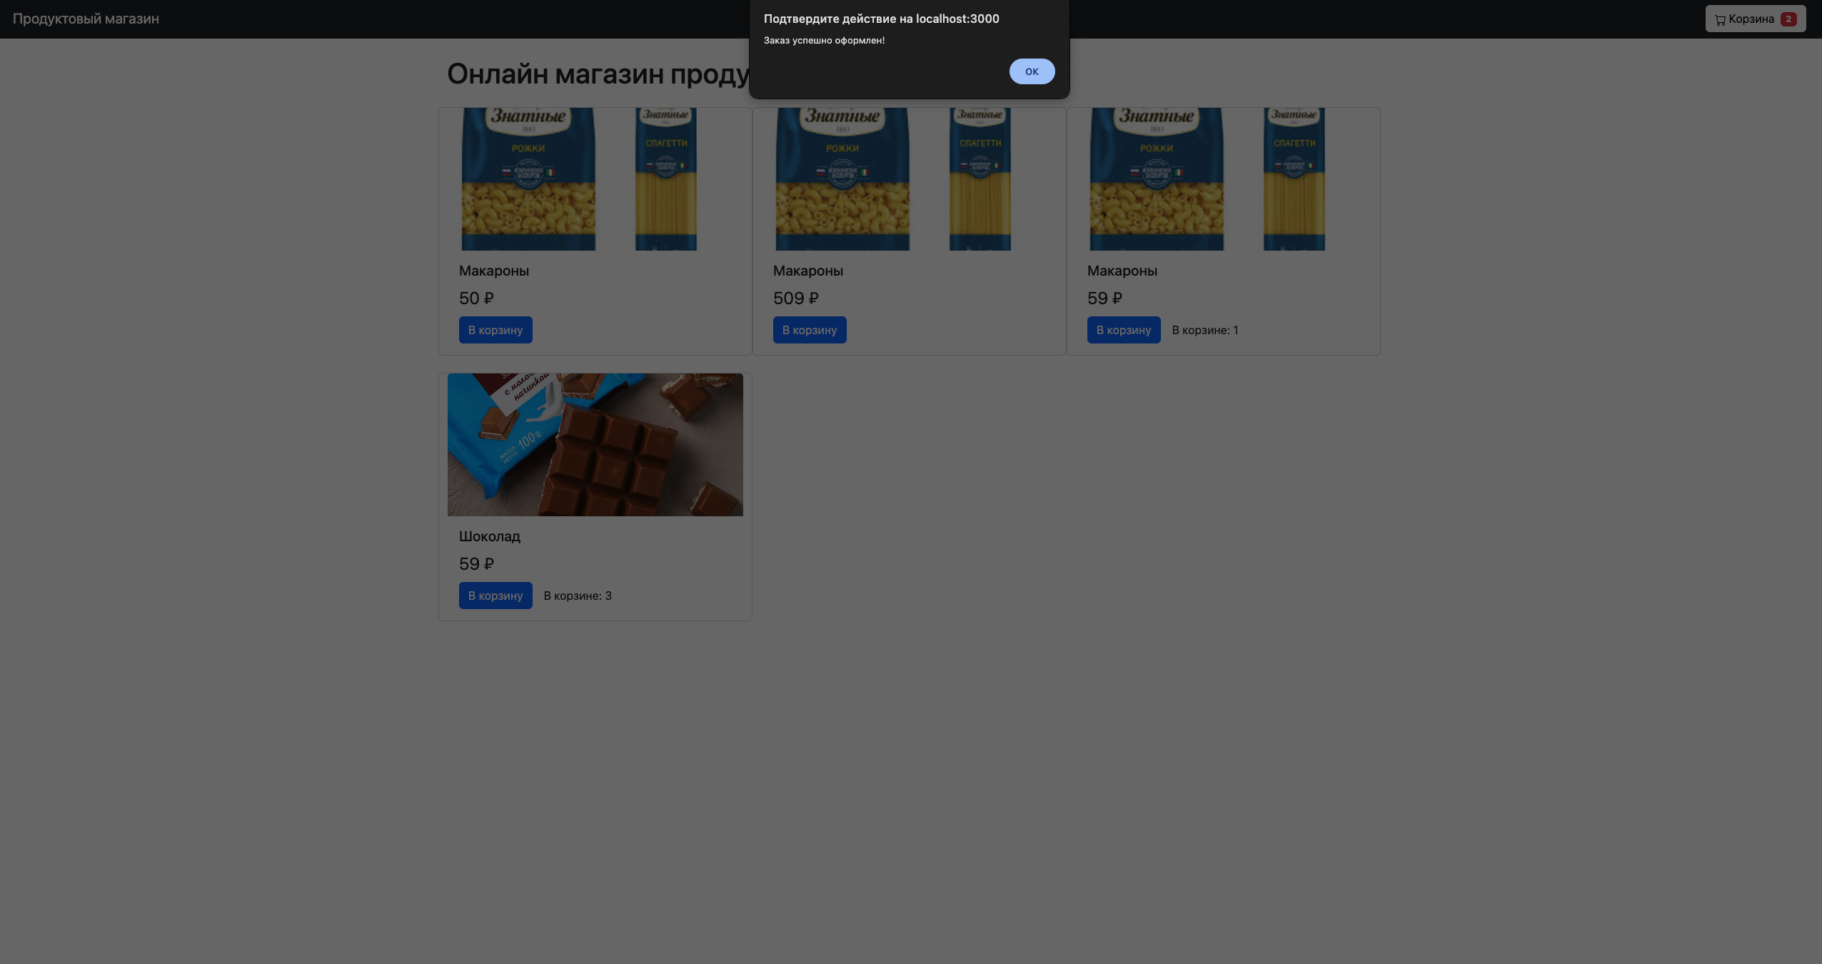

Рисунок 19 – Тестирование оформления заказа

Также было проведено фаззинг-тестирование на примере типа продукта, результаты представлены на рисунках 20-22.

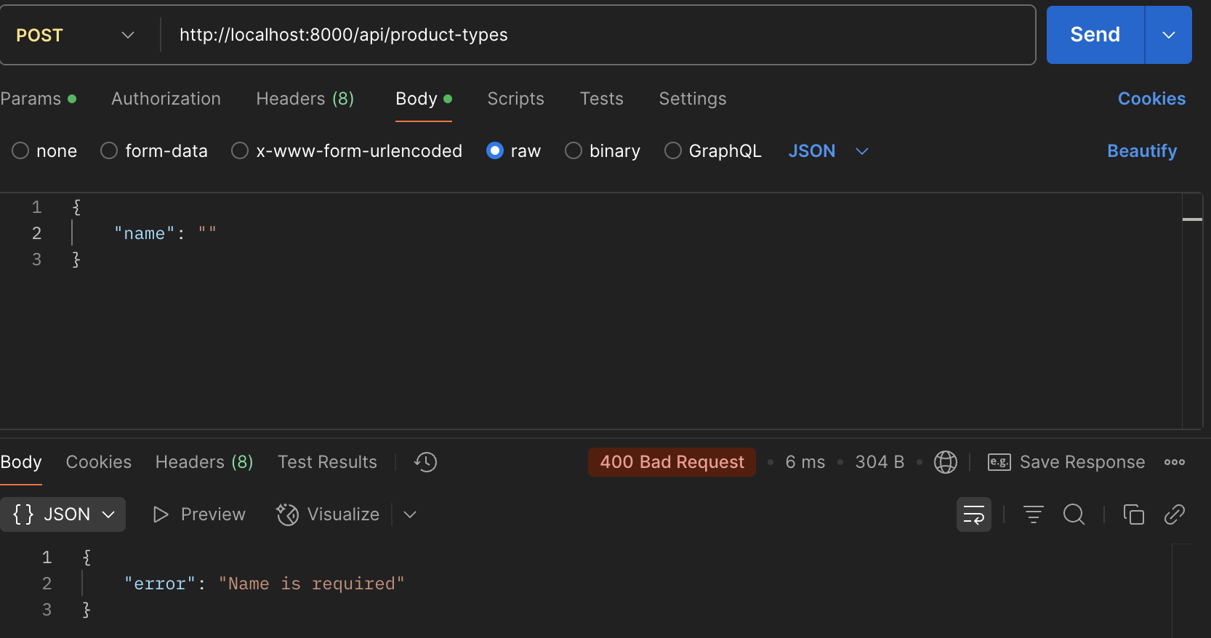

Рисунок 20 – Попытка создания типа продукта с пустым именем

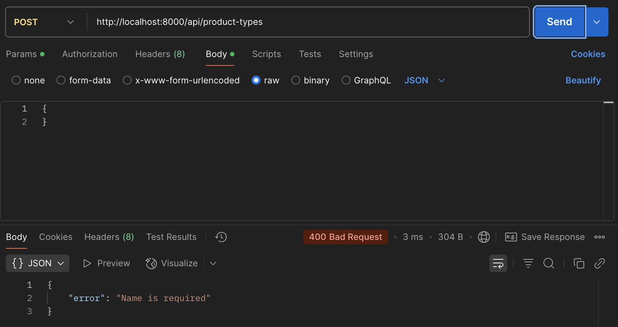

Рисунок 21 – Попытка создания типа продукта с без имени

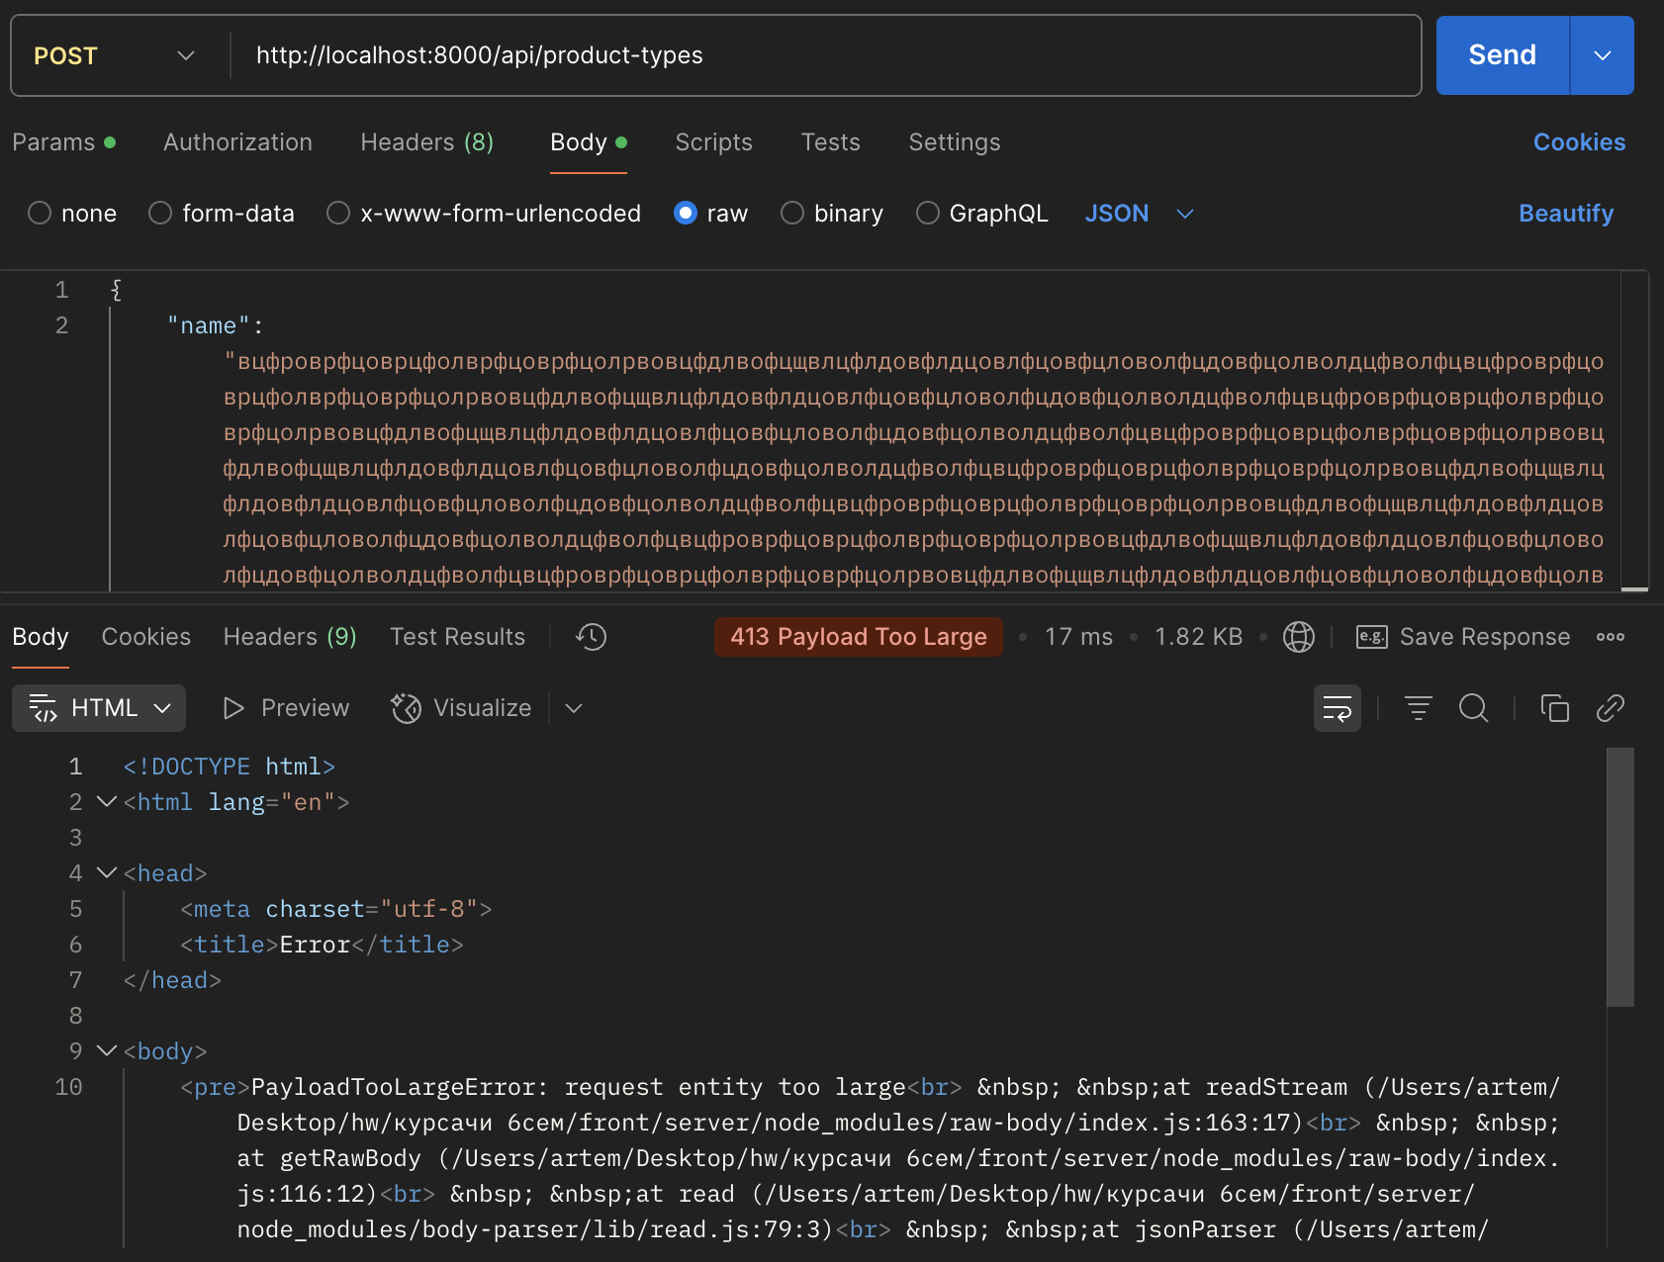

Рисунок 22 – Попытка создания типа продукта со слишком большим именем

ЗАКЛЮЧЕНИЕ

Разработанное приложение для интернет-магазина продуктов представляет собой полноценное решение для онлайн-заказов, объединяющее серверную часть на Node.js с клиентским интерфейсом на React. Бэкенд-система построена с использованием фреймворка Express и ORM Sequelize, обеспечивающего взаимодействие с базой данных SQLite. API реализует основные функции работы с товарами, типами продукции и заказами, включая защищенные JWT-аутентификацией эндпоинты для создания заказов. Клиентская часть, разработанная на React с применением React Bootstrap, предлагает адаптивный интерфейс с возможностью добавления товаров в корзину, управления количеством позиций и оформления заказа с вводом контактных данных.

Система демонстрирует стабильную работу благодаря продуманной архитектуре и обработке ошибок на всех уровнях. Серверная часть обеспечивает валидацию входящих данных и защиту от несанкционированного доступа через механизм JWT-токенов, хранящихся на клиенте. Производительность приложения оптимизирована за счет асинхронной обработки запросов и эффективных SQL-запросов через Sequelize. Использование Docker-контейнеризации позволяет легко развертывать решение в различных средах, обеспечивая согласованную работу компонентов.

Исходный код приложения доступен по ссылке – <https://github.com/stufade/front-kursovaya>

СПИСОК ИСПОЛЬЗОВАННЫХ ИСТОЧНИКОВ

1. JavaScript [Электронный ресурс]. – URL: <https://learn.javascript.ru/> (дата обращения 17.05.2025).
2. Яндекс Лавка [Электронный ресурс]. – URL: <https://lavka.yandex.ru/> (дата обращения 17.05.2025).
3. Самокат [Электронный ресурс]. – URL: <https://samokat.ru/> (дата обращения 17.05.2025).
4. Вкусвилл [Электронный ресурс]. – URL: <https://vkusvill.ru/goods/> (дата обращения 17.05.2025).
5. Express [Электронный ресурс]. – URL: <https://expressjs.com/> (дата обращения 17.05.2025).
6. React [Электронный ресурс]. – <https://react.dev/> (дата обращения 17.05.2025).
7. Sequelize [Электронный ресурс]. – URL: <https://sequelize.org/> (дата обращения 17.05.2025).
8. draw.io [Электронный ресурс]. – URL: <https://app.diagrams.net/> (дата обращения 17.05.2025).
9. Руководство по созданию UML-схем и моделированию баз данных [Электронный ресурс]. – URL: <https://www.microsoft.com/ru-ru/microsoft-365/business-insights-ideas/resources/guide-to-uml-diagramming-and-database-modeling> (дата обращения 17.05.2025).
10. IDEF1X [Электронный ресурс]. – URL: <https://ru.wikipedia.org/wiki/IDEF1X> (дата обращения 17.05.2025).
11. Angular [Электронный ресурс]. – URL: <https://angular.dev/> (дата обращения 17.05.2025).
12. Vue [Электронный ресурс]. - <https://vuejs.org/> (дата обращения 17.05.2025).